 | Especificação dos  Requisitos do Sistema  (System Requirements Specification)

Metodologias de Desenvolvimento de Software
(Blank Space)
Daniel Pereira - 2180606
Diogo Canario - 2170700

Autores
Número | Nome
2180606 | Daniel Carreira Pereira
2170700 | Diogo João Brás Carvalho da Conceição Canario

Revisões
Data | Alterações

Introdução (Problem Statement) (2018/2019)
[Descrição introdutória do sistema pretendido. Esta descrição deve ser apresentada no tempo presente de modo a que o documento permaneça atualizado no decorrer do projeto. Esta especificação é parte integrante da documentação do sistema, ao longo de toda a vida deste: antes, durante e após a implementação.]

Definição do Problema
• definição do problema: pretende se criar uma aplicação com o principal objetivo gerir um Stand de automóveis.
• necessidades a serem satisfeitas: gestão de clientes, gestão de aluguer dos carros, gestão da oficina, gestão de vendass

[A definição do problema é uma apresentação sucinta do problema a resolver e das necessidades a serem satisfeitas pelo sistema.]

Participantes
[Identificação de todos os participantes envolvidos na utilização de desenvolvimento do sistema. Algumas das categorias são:
- Utilizadores finais: Professores e Alunos
- Cliente (pagador): Professor de Desenvolvimento de Aplicações e Professor de Metodologias de Desenvolvimento de Software
- Gestores do projeto: Daniel Pereira, Diogo Canario
- Especialistas do negócio: Daniel Pereira, Diogo Canario
- Analistas de sistemas: Daniel Pereira, Diogo Canario
- Programadores: Daniel Pereira, Diogo Canario

Em que pode haver participantes envolvidos em várias categorias.]

Configuração Operacional
[A descrição do ambiente no qual será utilizado o sistema a desenvolver. Deve incluir a forma como o trabalho é executado antes e depois de adotado o sistema. Deve responder as questões tais como: que sistemas são usados antes da adoção do novo sistema? Com que (outros) sistemas tem o novo sistema de interagir?]

Hoje em dia com um aumento das necessidades da população decidiu-se criar uma aplicação co um objetivo final a gestão de um stand de automóveis permitindo a um simples utilizador o uso desta mesmo.
Após esta reflexão, decidimos criar uma aplicação com funcionalidades e uma UI interativo para que o utilizador consiga navegar quando estiver a fazer uma venda e alugar, ou gerir clientes.

Análise de Impacto
[O impacto que o novo sistema tem na configuração operacional determinada em 1.3. Devem ser apresentados os impactos positivos (e.g. aumento de produtividade, otimização do funcionamento) e os impactos negativos (e.g. despedimentos, questões legais)]

Graças a este software em desenvolvimento qualquer entidade que necessite de uma aplicação simples com uma simples utilização poderá faze-lo com esta.
Em comparação com sistemas relacionados este software visa facilitar a documentação e gestão do stand, isto é, uma vez em suporte digital não será necessário a utilização de informação em papel. Outro grande impacto positivo será a otimização do funcionamento que permitira ao utilizador perder menos tempo com a sua função, quer seja numa venda ou aluguer.
Um dos impactos negativos que esta a vista…

Sistemas Relacionados
[Sistemas relacionados usados em outras configurações operacionais que disponibilizam funcionalidades idênticas ou relacionadas. Devem ser avaliadas as características de sistemas relacionados tais como:
- As vantagens do sistema (as características que devem ser incluídas no novo sistema)
- As desvantagens do sistema (as características que não devem ser incluídas no novo sistema)
- O que falta no sistema (novas características a incluir no novo sistema)
- Outras calracterísticas ou capacidades dignas de registo
Por fim deve ser apresentada uma tabela de comparação que relacione os sistemas com as características.]

WinCar

http://www.wincar.com.pt/

- Gestão de fornecedores
- Controlo de despesas do stand
- Manual de utilização
- Gestão de tabelas
- Esta feature

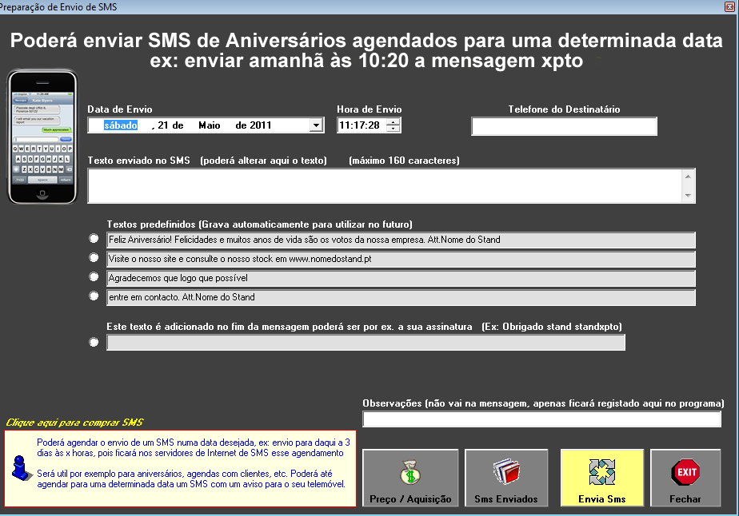

Trigenius
https://www.trigenius.pt/software-gestao/software-gestao-empresarial/software-gestao-especifico/stand-automovel-oficinas.php

- Gestão de viaturas e seu historial
- Gestão de inspeções
- Avisos Automáticos
- Gestão de funcionários / folhas de ponto / Controlo de Tempos
- Gestão de Perfil de Utilizadores

evolvenet
A avaliação das características do sistema relacionado N.
Gestão de todo o processo de compra e venda de viatura
Desvantagem, existem 2 programas separados respetivamente, um para aluguer e um para compra/venda.

Autogest | Stands / Rent-A-Car
http://pt.eticadata.com/solucoes/autogest-stands
A avaliação das características do sistema relacionado N.
- Manual de utilização
- Controlo de despesas
- Gestão de tabelas
stands
- Gestão de todo o processo de compra e venda da viatura;

Rent a car
http://pt.eticadata.com/solucoes/autogest-rent-a-car
- Facturação automática de dias, dias extra, km extra;
- Tratamento da caução e de adiantamentos;
- Ligação a Via-Verde;

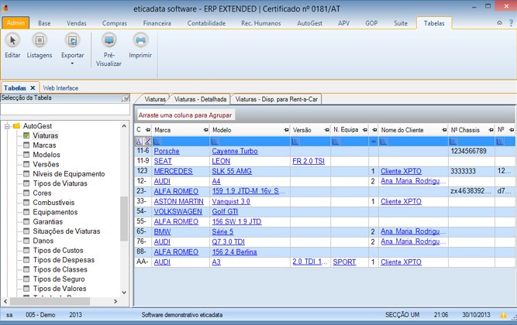

Resumo de Características
[Matriz de comparação entre sistemas e características]
- Todos têm uma interface simples e de fácil utilização
- Gestão de todo o processo de compra e venda da viatura;
- Listagem de Clientes / Fornecedores/ veículos

Requisitos Funcionais
[Determinação das funções específicas que o sistema realiza e dos dados sobre as quais as funções operam. Os requisitos funcionais são apresentados sob a forma de casos de uso (em cenários que descrevem a operação do sistema do ponto de vista do utilizador final). Todas as capacidades e características do sistema devem ser ilustradas com um ou mais exemplos (nesta especificação para IAPSI devem incluir também protótipos da interface gráfica).]

- Gestão de clientes
  - Criar ficha, alterar, apagar
- Gestão de oficina
  - Introduzir uma nova entrada
  - Criar serviços
  - Custos
- Gestão de alugueres
- Gestão de venda

Login

Atores: xxxxxxxxxx

Pré-condições: executar o programa

Sequência de acontecimentos: Apos a execução do programa é apresentado ao utilizador uma janela de login. O utilizador devera introduzir o nome de utilizador e de seguida devera inserir a respetiva palavra passe.

Caminhos alternativos: Sem caminhos alternativos N/A

Pós-condições: apos ter iniciado sessão no programa, o utilizador pode usufruir das diversas funcionalidades do programa.

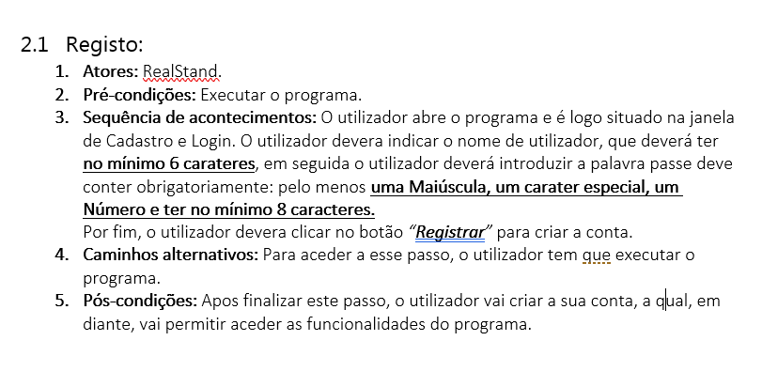

Gestão de clientes

O utilizador após entrar no menu de gestão de clientes tem a possibilidade de visualizar os clientes existentes na base de dados e inserir um novo cliente para futuras transações com a possibilidade de guardar em suporte digital, mais precisamente num ficheiro binário. Poderá também editar os dados de clientes.

Atores: Funcionário

Pré-condições: Para os dados de um cliente serem apagados ou alterados, este tem que existir. Caso não haja nenhum cliente, o programa emite uma mensagem de aviso.

Sequência de acontecimentos:

Inserir novo cliente
  - Introduzir os dados do cliente (id, nome, nif, morada, contacto, etc);

Altera dados do cliente
  - Introduzir nif, nome ou contacto.
  - Selecionar os dados a alterar

- Apagar Clientes
  - Introduzir nif, nome ou contacto.
  - Apagar cliente

Caminhos alternativos: N/A

Pós-condições: novo cliente criado, dados do cliente editados.

Gestão de vendas

Uma vez selecionado a opção de gestão de vendas, o utilizador tem acesso a diversas opções tais como adicionar uma venda, alterar uma venda, listar todos os carros vendidos e respetivos extras.

Atores: Funcionário

Pré-condições: Para que uma venda se possa realizar é necessário haver carros em stock. É necessário o cliente estar inserido na base de dados.

Sequência de acontecimentos:

Criar nova venda
  - Introduzir os dados do cliente e os respetivos ao carro;

Altera dados do cliente
  - Procurar através de uma data ou id.
  - Selecionar os dados a alterar

- Listar vendas
  - Selecionar uma venda, ou data

Caminhos alternativos: N/A

Pós-condições: Novo cliente criado, nova venda.

Gestão de Oficina
Seguidamente do utilizador selecionar a funcionalidade de Gestão de Oficina, este poderá dar entrada a um novo carro na oficina, assim como um gerar serviços e definir parcelas de modo a ser possível a contabilização do serviço. O utilizador conseguira alterar os dados presentes na oficina e emitir uma fatura.

Atores: Funcionário

Pré-condições: Para que se possa realizar uma nova entrada na oficina e necessário existirem clientes na base de dados.

Sequência de acontecimentos:

Selecionar Cliente
- Selecionar Carro e Adicionar
- Selecionar Serviços e Criar
- Selecionar Parcelas e Adicionar

Caminhos alternativos: N/A

Pós-condições: Nova entrada na oficina.

Gestão de Aluguer

O programa tem em si uma funcionalidade de aluguer, isto é, permite ao stand fazer o aluguer de qualquer veículo estando este em stock. Este procedimento faz se a partir do formulário de gestão de aluguer.
O utilizador poderá criar e listar um aluguer, assim como os quilómetros percorridos, data de entrada e data de entrega, e o valor a pagar em fatura.

Atores: Empregado

Pré-condições: Para que um aluguer se possa realizar é necessário existirem carros em stock. É necessário o cliente estar inserido na base de dados.

Sequência de acontecimentos:

Selecionar Carro
- Selecionar Cliente
- Introduzir dados do aluguer (km percorridos, data de receção e entrega, etc)

Caminhos alternativos: N/A

Pós-condições: Aluguer criado

Requisitos Não Funcionais
[Outros aspetos, que não a funcionalidade do sistema, que também são requisitos do sistema. Estes aspetos incluem a performance do sistema, custo e outras características genéricas tais como fiabilidade, segurança ou portabilidade. Outros requisitos não funcionais são aspetos relacionados com o processo de desenvolvimento e com aspetos humanos.]

Requisitos do Sistema Não Funcionais

- Sistema operativo Windows;
- O programa devera ser rápido a responder a qualquer tipo de opção que o utilizador selecione;
- Nenhum ID poderá ser repetido;
- Não se podem vender carros alugados;

Requisitos do Processo
- O sistema deverá estar concluído até dia 12/06/2019;
- Não terá qualquer custo;
- O software e o relatório deveram ser entregues no dia 18/06/2019;

Requisitos de Pessoal
- Os utilizadores deverão ter algum conhecimento de como se utiliza um computador.

Perspetiva de Desenvolvimento
[Resumo orientado para o desenho do sistema e para a equipa de desenvolvimento. Inclui a descrição abstrata das entidades e operações envolvidas. Deve incluir diagramas de alto nível como o UML – Casos de Uso e Modelo de Domínio]

Fundamento Para Especificação de Requisitos (opcional)
[Lógica do Desenho. Decisões de desenvolvimento importantes e justificação das mesmas. Devem ser incluídas todas as alternativas consideradas e a razão pela qual foram rejeitadas ou adotadas.
Cada decisão deve conter a seguinte informação:
- Questão (o que decidir?)
- Critérios (coisas a considerar?)
- Alternativas (possibilidades?)
- Avaliação (de que forma as alternativas se enquadram nos critérios?)
- Decisão (que alternativa selecionar?)
- Responsável (quem responde pela decisão? Indicar apenas se não for claro pelas “Revisões” indicadas na capa do documento)]

Anexo A
[Devem ser apresentados como anexo a esta especificação de requisitos do sistema os rascunhos dos protótipos – wireframes, storyboards]

